БИБЛИОТЕЧНЫЙ ЦЕНТР
ПРАВОВОЙ И КРАЕВЕДЧЕСКОЙ ИНФОРМАЦИИ
МБУК ВР «МЦБ» ИМ. М.В. НАУМОВА
12+

КНИГИ МИХАИЛА ПАВЛОВИЧА АСТАПЕНКО
Рекомендательный список
Подготовила заведующий БЦПКИ
Бекаева С.В.

Ст. Романовская
2023 г.

КНИГИ МИХАИЛА ПАВЛОВИЧА АСТАПЕНКО

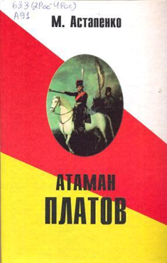

Астапенко, Михаил Павлович (1951-). Атаман Платов : ист. повествование / Михаил Астапенко. - Ростов-на-Дону : Гефест, 2003. – 317, [2] с., [24] л. ил.
Книга издана, чтобы напомнить потомкам о знаменитом атамане, который всю жизнь свою посвятил служению Родине, ее величию и славе.
«В военной истории России, – пишет автор, - Платов известен как талантливый и самобытный полководец, лично храбрый воин. Он участвовал практически во всех войнах, которые вела Российская империя, начиная со второй половины XVIII века и до окончания эпохи наполеоновских войн. Военную науку Платов проходил на полях сражений, пятнадцати лет поступив на службу. Он был прирожденным воином, и с самого начала его боевая деятельность отличалась самобытностью, умением принимать единственно верные решения в сложнейшей боевой обстановке, а его храбрость являлась примером для подчиненных.
Новыми гранями засверкал военный талант Платова в период Отечественной войны 1812 года, когда он показал себя выдающимся кавалерийским военачальником, а его казаки с успехом сражались против лучшей кавалерии Европы, изматывая ее в беспрерывных боях, а потом добивая решительным наступлением.
Прошли годы, сменились эпохи, многое забылось, но память о героической, полной невероятных приключений жизни Платова, мужестве, героизме его казаков навсегда остались в памяти русских людей, ибо память о настоящем подвиге не умирает, он вечна, как вечен род человеческий…»
Книга о жизненном пути атамана Платова послужит действенным примером для нынешнего поколения русских людей в деле искреннего служения России.

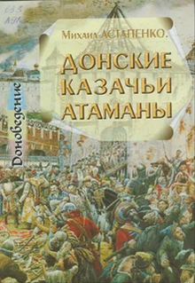
Донские казачьи атаманы (1550-2006 гг.) : исторические очерки-биографии : сборник / [составитель: Михаил Астапенко, Константин Филиппов]. – Ростов-на-Дону : Терра-Принт, 2006. – 223 с., [32] л. портр. : ил.
Истинно - ушедшего имя назвать, все равно, что вернуть его к жизни. И потому - особая тема в творчестве Михаила Павловича – казачьи атаманы. А их на Дону было много – 79 человек. Одни из них оставили заметный след не только в истории казачества, но и государства Российского; другие лишь промелькнули на страницах царских грамот и казачьих отписок государям.
По большому счету, это книга о том, как история «делала» атаманов, а атаманы «делали» историю.
Знакомясь с делами и судьбами руководителей казачества, как бы соприкасаешься с богатейшей палитрой красок – настолько разнообразны и разновелики эти люди. Атаманы были и военачальниками, и дипломатами, и бунтарями, и послушными исполнителями.
В книге использованы источники, малодоступные широкому читателю, ветхие (от векового хранения) архивные материалы, цитаты и отрывки из стародавних документов. Наверное, поэтому очерки-биографии и передают атмосферу ушедшей эпохи.
Перед нами интересный сборник о людях, как правило, умножавших славу и укреплявших самобытность донского казачества, от самого первого атамана до ныне действующего. Юные читатели, желающие знать свою историю, просто не имеют права пройти мимо этой книги.
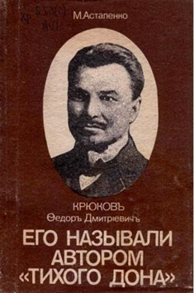
Астапенко, Михаил Павлович (1951-). Его называли автором "Тихого Дона" : [О Ф. Д. Крюкове]. – Ростов-на-Дону : Единство, 1991. – 107, [9] с. : ил.
Среди известных людей Донской земли автор выделил колоритную фигуру писателя Федора Дмитриевича Крюкова, которому посвящена эта книга. Вокруг его имени в свое время велись жаркие споры: не он ли автор знаменитой эпопеи? Споры эти затихли – сравнительный анализ текстов, вплоть до компьютерного, доказал безусловное авторство Шолохова. Да и стоит только сравнить с «Тихим Доном» рассказы и очерки Крюкова, в том числе приводимый в книге отрывок из очерка «На тихом Дону», чтобы убедиться: перед нами – неплохой бытописатель-краевед, но до могучего дыхания шолоховской эпопеи ему весьма и весьма далеко.
Книга открывает читателю малоизвестное имя донского писателя, его жизнь. В ней описаны его детские годы в станице Глазуновской, учеба, учительство в России, общественная деятельность, литературное творчество, участие в борьбе с большевиками в родных местах, наконец, гибель и посмертная судьба сочинений писателя.
Как многие и многие, он беззаветно любил свой край, но, в отличие от многих, жил интересами всей России, которую, по его признанию, «любил… всю великую, несуразную, богатую противоречиями, непостижимую».
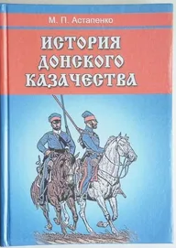
Астапенко, Михаил Павлович (1951-). История донского казачества : [учеб. пособие для общеобразоват. шк., лицеев, гимназий, учреждений нач. и сред. проф. образования, учителей и преподавателей] / М. П. Астапенко. - Ростов-на-Дону : Донской издательский дом, 1999. - 527 с.
«Казачество – это поэзия русско-славянского мира. Да и где ей было развиться, как не там, куда каждый недовольный своим положением, бежал пожить на просторе, и где, не стесняемый ничем, он мог по-своему развивать и изведать все свои силы», - К. Д. Кавелин.
Таким эпиграфом начинается книга. Она выдержала несколько переизданий, дополнялась и перерабатывалась автором. Он призывает своих читателей:
«Вспомянем же историю донскую, ее сынов достойных. Спокойно и беспристрастно постараемся заглянуть в глубь столетий, давно ушедших, и век за веком проследим многопластовую, и многогранную историю донского казачества, чтобы увидеть, чем занимались казаки, как боролись с недругами Дона и России, какую культуру создали за века прошедшие. Вспомянем, ибо нет тяжелее преступления, чем забвение потомками предков своих, их веры, культуры и жизни самой. Вспомянем, ибо ушедшего имя назвать, все равно, что вернуть его к жизни…»
Книга знакомит нас с драматической историей донского казачества и охватывает большой исторический период от возникновения донского казачества до 1920 года.
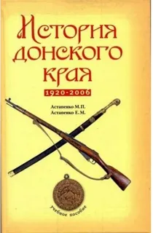
Астапенко, Михаил Павлович (1951-). История Донского края. Т. 2: 1920-2006 гг.: учебное пособие / Астапенко М. П., Астапенко Е. Москва. – Ростов-на-Дону : [Мини Тайп], 2007. – 301 с.
Если в первом томе рассказывается о донской истории с древнейших времен до 1920 года и сведения, представленные в ней перекликаются со сведениями из книг «История донского казачества», то вторая книга охватывает сложнейший период с 1920 по 2006 годы. После окончания Гражданской войны для донских казаков наступили тяжелые времена: Всевеликое Войско Донское прекратило свое существование, казачеству пришлось пережить годы коллективизации и геноцида 1937-1938 гг., тяготы Великой Отечественной войны, большевистскую политику его полного уничтожения. Но казачий дух возродился при первом дыхании свободы. 16 июля 1992 года было принято Постановление Верховного Совета Российской Федерации о реабилитации казачества. За возрождающимся казачеством были признаны права на воссоздание традиционного социально-хозяйственного уклада жизни и культурных традиций, форм землевладения и землепользования, несения военной службы в частях Вооруженных сил и пограничных войск России. Этим постановлением были отменены репрессивные акты в отношении казачества.
Книга написана на основе малоизвестных документальных материалов и новейших исторических исследований. Она будет интересна любителям отечественной истории, преподавателям, учащимся и студентам российских и зарубежных вузов, изучающим историю России.

Астапенко, Михаил Павлович (1951-). Кондратий Булавин : [предводитель восстания на Дону в 1707-1708 гг.] / М. Астапенко. – Ростов-на-Дону : Ростовское кн. изд-во, 1988. – 79, [1] с., [8] л. ил.
Восстановление исторической правды событий крестьянской войны 1707-1708 годов – главное достоинство книги. Судьба донского казачьего атамана, вместе со своими бунтарями-товарищами почти два года колебавшего петровскую империю, оказалась трагичной. Несправедливым был и ярлык самоубийцы, приклеенный Кондратию Булавину самыми яростными и изворотливыми его врагами.
Шесть глав рассказа, составляющих эту книгу, читаются с неподдельным интересом, особое впечатление оставляют и цветные фотографии подлинных реликвий героического прошлого, вкладки, иллюстрирующей книжку.
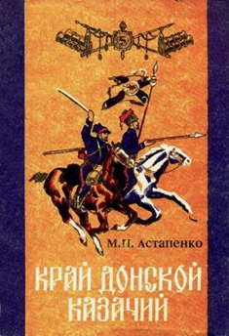
Астапенко, Михаил Павлович (1951-). Край Донской казачий... : памятка донского ученика / М. П. Астапенко. – Ростов-на-Дону : Изд-во Рост. обл. ИУУ, 1994. – 59 с. : ил.

Многие темы, лишь обозначенные в книге «Край Донской казачий…», более подробно раскрываются в другом пособии – «Донские казаки. 1550-1920».

Астапенко, Михаил Павлович (1951-). Донские казаки, 1550-1920 : учеб. пособие / М. П. Астапенко. - Ростов-на-Дону : Науч.-метод. центр "Логос", 1992. - 141, [3] с.
Михаил Павлович разбирает различные версии происхождения казачества и самого понятия «казак». Подробно он пишет об участии казаков в войнах России. Здесь Ливония и Смутное время, знаменитое Азовское осадное сидение (1637-1642), Крымские (1687, 1689) и Азовские (1695,1696) походы, Северная, Семилетняя и русско-турецкие войны XYIII века, Итальянский и Швейцарский походы, Отечественная война 1812 г. и заграничные походы 1813-1814 гг., первая мировая война. Это далеко не полный перечень войн и походов, в которых донцы показали удальство, бесстрашие, героизм, патриотизм, беззаветную любовь к отчей-дедовской земле.
Немало внимания автор книги уделяет хозяйственным занятиям донцов, их общественному устройству, самоуправлению, свободолюбивым традициям, которые привлекали угнетенных со всех концов России и иных стран. На Дону скапливались беглецы из среды разных народов, языков, вероисповеданий. Жили сообща, дружно, делали важное дело, объединявшее всех,-защищали рубежи Дона, России, Украины от набегов и нашествий. Если было нужно, казачьи полки становились составными частями общероссийских армий.

Михаил Павлович подробно пишет о положении церкви, о ее роли на Дону, о состоянии промышленности и торговли, просвещения и культуры, об обычаях, одежде казаков и прочем. Наконец, в пособии есть откровенный, честный рассказ о гражданской войне на Дону, о бесчинствах большевиков, их комиссаров, о страданиях людей, о гибели и эмиграции многих и многих.

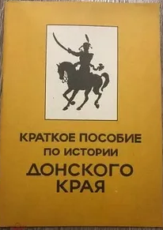

Астапенко, Михаил Павлович (1951-). Краткое пособие по истории донского края / М. П. Астапенко. - Ростов-на-Дону : Изд-во Ростовского университета, 1995. - 47, [1] с.
Это своего рода глубинное исследование души и сознания народа, населявшего огромные просторы ковыльной степи. Книжка, небольшая по объему, но емкая по содержанию, открывается гимном Всевеликого войска Донского, утвержденного в мае 1918 года на Большом войсковом круге в Новочеркасске. Последние строки гимна звучат как никогда современно:
«Славься, Дон, и в наши годы,
В память вольной старины! В час невзгоды – честь свободы
Отстоят твои сыны».
Тронет сердце даже черствого человека стихотворение в прозе Федора Крюкова «Родимый край», где писатель образно подсмотрел:
«Чуть тает тихий свет зари, звенит сверчок под лавкой в уголке, из серебра узор чеканит в окошке месяц молодой… Укропом пахнет с огорода… Родимый край…
Кресты родных могил, и над левадой дым кизячный, и пятна белых куреней в зеленой раме рощ вербовых, гумно с буреющей соломой и журавель, застывший в думе, - волнует сердце мне сильней всех дивных стран за дальними морями, где красота природы и искусство создали мир очарований».
Читатель найдет в пособии очерк о природе Дона, статью «Казачество – это состояние духа», словарь основных казачьих понятий и терминов, список всех войсковых атаманов и заповеди казачества, хронику Войска Донского и перечень литературы по истории Дона. Отдельные очерки воссоздают картины строительства главнейших казачьих донских храмов – Воскресенского собора в станице Старочеркасской и Вознесенского кафедрального собора в Новочеркасске.
Занимательны публицистические вещи, посвященные славным жителям донской земли, прославившим себя, Дон и Россию на боевом и культурном поприщах. Ермак и патриарх Гермоген, Платов и Бакланов, Каледин и Краснов, Шолохов и Лосев, Дубовский и Листопадов, Сухоруков и Туроверов внесли свои краски в галерею портретов великих сынов Дона и России.

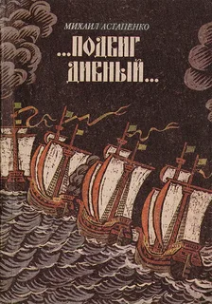
Астапенко, Михаил Павлович (1951-)...Подвиг дивный... : историческое повествование о мужестве донских казаков, проявленном в период битвы за Азов в 1637-1641 гг. : к 350-летию Азовского "осадного сидения", 1641-1991 гг. – Ростов н/Д : Приазов. край, 1991. – 108, [1] с. : ил.

Подробное повествование о взятии казаками турецкой крепости Азов, а также о ее последующей защите.
Охватываемый повестью период (1637- 1641 гг.) включает в себя подробное описание создавшегося политического положения на юге-востоке Европы, взятия казаками, казалось, неприступной турецкой крепости, ее систематическое укрепление, и, наконец, подробное описание 3,5-месячной, уму непостижимой осады, окончившейся полным разгромом вражеского войска, в сорок раз превышавшего силы осаждаемых героев-казаков и казачек.
Повествование отличается художественным, поэтическим языком. Едва ли кто-нибудь из читателей, взявшихся за чтение «Подвига…», сможет оторваться от него, не дочитав его до конца.

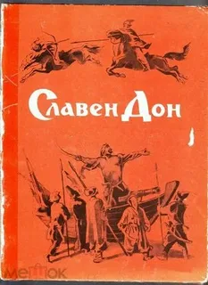
Славен Дон : рассказ о донской земле…: [для дошкольного и младшего школьного возраста] / написал и составил Михаил Астапенко ; нарисовал Наль Драгунов. – Ростов-на-Дону : Ростовское книжное издательство, 1985. – 74, [5] с. : ил.
В книге рассказ о донской земле, о вольности казачьей и богатырских битвах, о могучих разумом и духом людях, которыми славен Дон и вся наша великая держава, а также о многом другом, достойном внимания и изучения.
В предисловии Михаил Павлович обращается к читателям:
«…вы родились и живете на донской земле. А может быть, приехали сюда из другого края нашей Родины. Велика наша страна, и каждый ее уголок имеет свою судьбу, свою историю. А из них складывается история всего нашего государства. И чем лучше вы будете знать ее, тем лучше и быстрее поймете значение того, что происходит сегодня, и тем яснее будет представляться вам будущее.
Вроде бы и немного места занимает донская земля на карте нашей Родины. Да ведь и не так уж мало. Иных европейских государств, вроде Бельгии или Голландии, два-три поместится. Но главное – в истории Дона происходили такие события, которые оказались важными для всего нашего государства. О них мы и расскажем вам в этой книге».
О том, как на просторах Дикого поля появились вольные люди – казаки, как зародился древний город Азов, как Ростов стал Ростовом, обо всем этом рассказано просто и доступно.

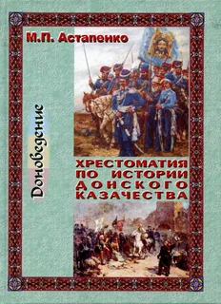
Но самое главное богатство донской земли – люди. Судьбы исторических личностей: Степана Разина, Петра I, Кондратия Булавина, Ивана Краснощекова, Емельяна Пугачева, братьев Грузиновых, Матвея Платова, Антона Чехова предстают перед нами со страниц этой замечательной книги.
Такое издание осуществлено впервые после 1918 года.
Здесь Пушкин и Лермонтов, Карамзин и Краснов, Гоголь и Толстой, Добролюбов и Герцен, Рылеев и Петр Великий, Куприн и Деникин, Радищев и Туроверов, Крюков и Есенин. Не обойдены вниманием и современные писатели – Шолохов, Софронов, Шукшин, Шишков, Гиляровский, Задонский, Корольченко, Петров (Бирюк), Мордовцев, Пикуль, Семенихин, Валентин Распутин, Лебеденко, Гнутов и другие мастера слова.
Весь цвет русской культуры бережно собран Михаилом Астапенко в хрестоматии. А как актуально звучат ныне высказывания наших знаменитых потомков о сбережении Великого Российского государства, о необходимости любить свою Родину, что патриотизм – великое чувство, без которого нет человека, нет полноценной жизни.
«Хрестоматия по истории донского казачества» заставляет задуматься каждого истинного патриота о том, какую великую историю мы имели, что потеряли и что надо делать достойное и нужное, чтобы возродить наш милый край, наше бывшее могучее Отечество.

